
Орман шаруашылығы және жануарлар дүниесі саласындағы мемлекеттік көрсетілетін қызмет регламенттерін бекіту туралы
Күшін жойған
Атырау облысы әкімдігінің 2015 жылғы 26 маусымдағы № 194 қаулысы. Атырау облысының Әділет департаментінде 2015 жылғы 16 шілдеде № 3260 болып тіркелді. Күші жойылды - Атырау облысы әкімдігінің 2019 жылғы 25 желтоқсандағы № 304 (алғашқы ресми жарияланған күнінен кейін күнтізбелік он күн өткен соң қолданысқа енгізіледі) қаулысымен
Ескерту. Күші жойылды - Атырау облысы әкімдігінің 25.12.2019 № 304 (алғашқы ресми жарияланған күнінен кейін күнтізбелік он күн өткен соң қолданысқа енгізіледі) қаулысымен.
"Қазақстан Республикасындағы жергілікті мемлекеттік басқару және өзін-өзі басқару туралы" Қазақстан Республикасының 2001 жылғы 23 қаңтардағы Заңының 27, 37 - баптарына, "Мемлекеттік көрсетілетін қызметтер туралы" Қазақстан Республикасының 2013 жылғы 15 сәуірдегі Заңының 16 - бабының 3 - тармағына cәйкес Атырау облысының әкімдігі ҚАУЛЫ ЕТЕДI:
1. Мыналар:
1) осы қаулының 1- қосымшасына сәйкес "Ағаш кесу және орман билетін беру" мемлекеттік көрсетілетін қызмет регламенті;
2) осы қаулының 2- қосымшасына сәйкес "Орман ресурстары, сауықтыру, рекреациялық, тарихи-мәдени, туристік және спорттық мақсаттар; аңшылық шаруашылығының мұқтаждықтары; жанама орман пайдалану үшін ұзақ мерзімді орман пайдалануға берілген мемлекеттік орман қоры жерлерінде учаскелерді құрылыс обьектілерін салуға пайдалануға рұқсат беру" мемлекеттік көрсетілетін қызмет регламенті;
3) осы қаулының 3-қосымшасына сәйкес "Мемлекеттік орман қоры учаскелерінде ұзақ мерзімді орман пайдалану шартын мемлекеттік тіркеу" мемлекеттік көрсетілетін қызмет регламенті;
4) осы қаулының 4-қосымшасына сәйкес "Облыстың жергілікті атқарушы органдарының жануарлар дүниесін пайдаланушыларға аңшылық алқаптар мен балық шаруашылығы су айдындарын және (немесе) учаскелерін бекітіп беру мен аңшылық және балық шаруашылықтарының қажеттіліктері үшін сервитуттарды белгілеу жөнінде шешімдер қабылдауы" мемлекеттік көрсетілетін қызмет регламенті бекітілсін.
2. Атырау облысы әкімдігінің 2014 жылғы 22 шілдедегі № 211 "Ағаш кесу және орман билетін беру" мемлекеттік көрсетілетін қызмет регламентін бекіту туралы (Нормативтік құқықтық актілерді мемлекеттік тіркеу тізілімінде № 2971 тіркелген, 2014 жылғы 30 тамызда "Атырау газетінде жарияланған) және 2014 жылғы 22 шілдедегі № 210 "Облыстың жергілікті атқарушы органдарының жануарлар дүниесін пайдаланушыларға аңшылық алқаптар мен балық шаруашылығы су айдындарын және (немесе) учаскелерін бекітіп беру мен аңшылық және балық шаруашылықтарының қажеттіліктері үшін сервитуттарды белгілеу жөнінде шешімдер қабылдауы" (Нормативтік құқықтық актілерді мемлекеттік тіркеу тізілімінде № 2970 тіркелген, 2014 жылғы 30 тамызда "Атырау газетінде жарияланған) қаулыларының күші жойылды деп танылсын.
3. Осы қаулының орындалуын бақылауды өзіме қалдырамын.
4. Осы қаулы әділет органдарында мемлекеттік тіркелген күннен бастап күшіне енеді және ол алғашқы ресми жарияланған күнінен кейін күнтізбелік он күн өткен соң қолданысқа енгізіледі, бірақ Қазақстан Республикасы Ауыл шаруашылығы министрінің 2015 жылғы 30 сәуірдегі № 18-03/390 "Жануарлар дүниесі саласындағы мемлекеттік көрсетілетін қызмет стандарттарын бекіту туралы" және 2015 жылғы 6 мамырдағы № 18-1/415 "Орман шаруашылығы және ерекше қорғалатын табиғи аумақтар саласындағы мемлекеттік көрсетілетін қызмет стандарттарын бекіту туралы" бұйрықтарының қолданысқа енгізілуінен бұрын емес.
Облыс әкімінің  міндетін атқарушы | Ғ. Дүйсембаев
Атырау облысы әкімдігінің 2015 жылғы "26" маусымдағы № 194 қаулысына 1 - қосымша
Атырау облысы әкімдігінің 2015 жылғы "26" маусымдағы № 194 қаулысымен бекітілген
"Ағаш кесу және орман билетін беру"
мемлекеттік көрсетілетін қызмет регламенті
1. Жалпы ережелер
1. "Ағаш кесу және орман билетін беру" мемлекеттік көрсетілетін қызметті (бұдан әрі – мемлекеттік көрсетілетін қызмет) Атырау облысы мемлекеттік орман иеленушілер (бұдан әрі – көрсетілетін қызметті беруші) көрсетеді.
Өтініш қабылдау және мемлекеттік қызмет көрсету нәтижесін беру көрсетілетін қызметті берушінің кеңсесі арқылы жүзеге асырылады.
Берілген рұқсаттар туралы мәліметтер "Е-лицензиялау" мемлекеттік деректер базасы" ақпараттық жүйесіне енгізіледі.
2. Мемлекеттік қызметті көрсету нысаны: электрондық (ішінара автоматтандырылған) немесе қағаз түрінде.
3. Мемлекеттік қызметті көрсету нәтижесі – қағаз түрінде ағаш кесу және (немесе) орман билетін беру.
Мемлекеттік қызметті көрсету нәтижесін беру нысаны: қағаз түрінде.
2. Мемлекеттік қызмет көрсету процесінде қызметті берушінің құрылымдық бөлімшелерінің (қызметкерлерінің) іс-қимыл тәртібін сипаттау
4. Мемлекеттік қызметті көрсету бойынша рәсімнің (іс - қимылдың) басталуына еркін нысандағы өтініш негіз болып табылады.
5. Мемлекеттік қызмет көрсету процесінің құрамына кіретін әрбір рәсімнің (іс-қимылдың) мазмұны, оның орындалу ұзақтығы:
1) көрсетілетін қызметті берушінің кеңсе қызметкері құжаттарды қабылдайды, құжаттардың Қазақстан Республикасы Ауыл шаруашылығы министрінің 2015 жылғы 6 мамырдағы № 18-1/415 "Орман шаруашылығы және ерекше қорғалатын табиғи аумақтар саласындағы мемлекеттік көрсетілетін қызмет стандарттарын бекіту туралы" бұйрығымен бекітілген "Ағаш кесу және орман билетін беру" мемлекеттік көрсетілетін қызмет стандартының 9 – тармағына (бұдан әрі – Стандарт) сәйкестігіне тексеру жүргізеді, егер құжаттар көрсетілген талаптарға сәйкес келсе, онда құжаттар топтамасының қабылданған күні мен уақыты көрсетілген өтініштің қабылданғанын растаумен өтініш көшірмесін алушыға береді және көрсетілетін қызметті берушінің басшысына жолдайды (30 (отыз) минут);
Құжаттар топтамасы талаптарға сәйкес келмесе, көрсетілетін қызметті алушыға кері қайтарылады (30 (отыз) минут).
2) көрсетілетін қызметті берушінің басшысы құжаттармен танысады және орындау үшін көрсетілетін қызметті берушінің маманына жолдайды (30 (отыз) минут);
3) көрсетілетін қызметті берушінің маманы түскен құжаттарды қарайды, мемлекеттік көрсетілетін қызметтің нәтижесін дайындайды және көрсетілетін қызмет берушінің басшысына қол қоюға жібереді (2 (екі) жұмыс күні ішінде);
4) көрсетілетін қызметті берушінің басшысы мемлекеттік көрсетілетін қызметтің нәтижесіне қол қояды және көрсетілетін қызмет берушінің кеңсесіне жолдайды (30 (отыз) минут);
5) көрсетілетін қызметті берушінің кеңсе қызметкері мемлекеттік көрсетілетін қызметтің нәтижесін тіркейді және көрсетілетін қызметті алушыға береді (30 (отыз) минут).
3. Мемлекеттік қызмет көрсету процесінде көрсетілетін қызметті берушінің құрылымдық бөлімшелерінің (қызметкерлерінің) өзара іс-қимыл тәртібін сипаттау
6. Мемлекеттiк қызмет көрсету процесіне қатысатын көрсетілетін қызметті берушінің, құрылымдық бөлімшелерінің (қызметкерлерінің) тізбесі:
1) көрсетілетін қызметті берушінің кеңсе қызметкері;
2) көрсетілетін қызметті берушінің басшысы;
3) көрсетілетін қызметті берушінің маманы.
7. Әрбір рәсімнің (іс-қимылдың) ұзақтығын көрсете отырып, құрылымдық бөлімшелер (қызметкерлер) арасындағы рәсімдер (іс-қимылдар) реттілігінің сипаттамасы осы регламенттің 1- қосымшасында және "Ағаш кесу және орман билетін беру" мемлекеттік қызмет көрсетудің бизнес-процестерінің анықтамалығы 2 - қосымшасында келтірілген.
"Ағаш кесу және орман билетін беру" мемлекеттік көрсетілетін қызмет регламентіне 1-қосымша
Әрбір рәсімнің (іс-қимылдың) ұзақтығын көрсете отырып, құрылымдық бөлімшелер (қызметкерлер) арасындағы рәсімдер (іс-қимылдар) реттілігінің сипаттамасы
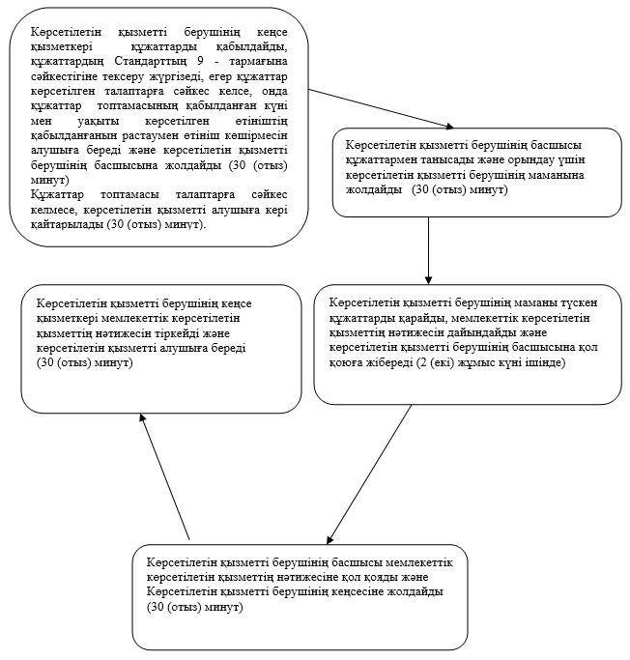
"Ағаш кесу және орман билетін беру" мемлекеттік көрсетілетін қызмет регламентіне 2-қосымша
"Ағаш кесу және орман билетін беру" мемлекеттік көрсетілетін қызметтің бизнес-процестерінің анықтамалығы
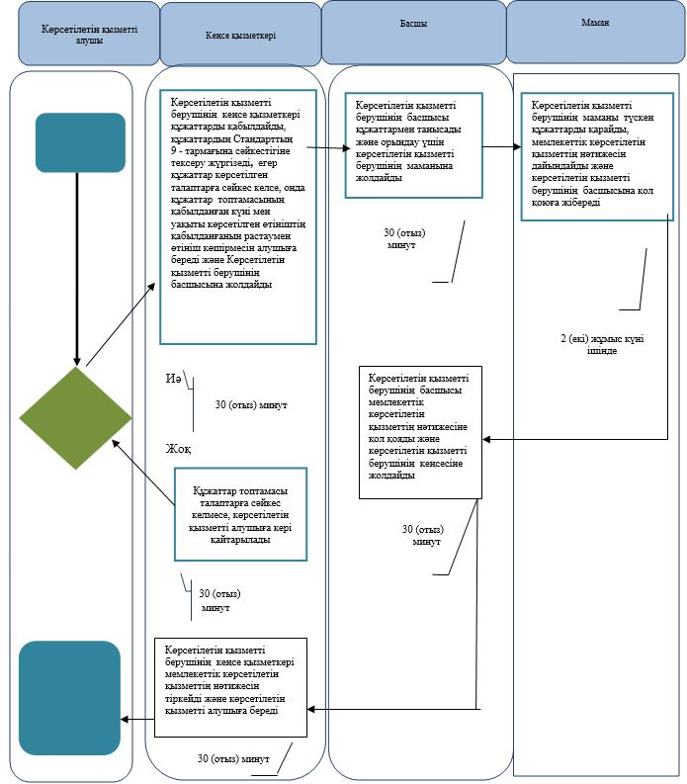

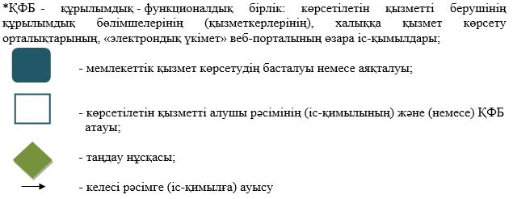

Атырау облысы әкімдігінің 2015 жылғы "26" маусымдағы № 194 қаулысына 2 - қосымша
Атырау облысы әкімдігінің 2015 жылғы "26 " маусымдағы № 194 қаулысымен бекітілген
"Орман ресурстары, сауықтыру, рекреациялық, тарихи-мәдени, туристік және спорттық мақсаттар; аңшылық шаруашылығының мұқтаждықтары; жанама орман пайдалану үшін ұзақ мерзімді орман пайдалануға берілген мемлекеттік орман қоры жерлерінде учаскелерді құрылыс обьектілерін салуға пайдалануға рұқсат беру" мемлекеттік қызмет регламенті
1. Жалпы ережелер
1. "Орман ресурстары, сауықтыру, рекреациялық, тарихи-мәдени, туристік және спорттық мақсаттар; аңшылық шаруашылығының мұқтаждықтары; жанама орман пайдалану үшін ұзақ мерзімді орман пайдалануға берілген мемлекеттік орман қоры жерлерінде учаскелерді құрылыс обьектілерін салуға пайдалануға рұқсат беру" мемлекеттік көрсетілетін қызметті (бұдан әрі-мемлекеттік көрсетілетін қызмет) облыстың жергілікті атқарушы органы - "Атырау облысы Табиғи ресурстар және табиғат пайдалануды реттеу басқармасы" мемлекеттік мекемесі (бұдан әрі – көрсетілетін қызметті беруші) көрсетеді.
Өтініштерді қабылдау және мемлекеттік қызмет көрсету нәтижесін беру:
1) көрсетілетін қызметті берушінің кеңсесі;
2) www.egov.kz, www.elicense.kz "электрондық үкімет" веб-порталы арқылы жүзеге асырылады.
2. Мемлекеттік қызметті көрсету нысаны: электрондық (ішінара автоматтандырылған) немесе қағаз түрінде.
3. Мемлекеттік қызметті көрсету нәтижесі – орман ресурстары, сауықтыру, рекреациялық, тарихи-мәдени, туристік және спорттық мақсаттар үшін, аңшылық шаруашылығының мұқтажы, жанама орман пайдалану үшін ұзақ мерзімді орман пайдалануға берілген мемлекеттік орман қоры жерлерінде учаскелерді құрылыс обьектілері үшін пайдалануға арналған рұқсат.
Мемлекеттік қызметті көрсету нәтижесін беру нысаны: электрондық.
Порталда мемлекеттік қызмет көрсету нәтижесі қызмет берушінің уәкілетті тұлғасының электрондық цифрлық қолтаңбасы (бұдан әрі – ЭЦҚ) қойылған электрондық құжат нысанында көрсетілетін қызмет алушының "жеке кабинетіне" жіберіледі.
Көрсетілетін қызметті алушы мемлекеттік қызмет көрсету нәтижесін алуға қағаз тасымалдағышта жүгінген жағдайда мемлекеттік қызмет көрсету нәтижесі электрондық нысанда ресімделеді, қағазға басылады және көрсетілетін қызметті берушінің уәкілетті тұлғасының мөрімен және қолтаңбасымен куәландырылады.
2. Мемлекеттік қызмет көрсету процесінде көрсетілетін қызметті берушінің құрылымдық бөлімшелерінің (қызметкерлерінің) іс-қимылдар тәртібін сипаттау
4. Мемлекеттік қызметті көрсету бойынша рәсімдердің (іс-қимылдың) басталуына Қазақстан Республикасы Ауыл шаруашылығы министрінің 2015 жылғы 6 мамырдағы № 18-1/415 "Орман шаруашылығы және ерекше қорғалатын табиғи аумақтар саласындағы мемлекеттік көрсетілетін қызмет стандарттарын бекіту туралы" бұйрығымен бекітілген "Орман ресурстары, сауықтыру, рекреациялық, тарихи-мәдени, туристік және спорттық мақсаттар; аңшылық шаруашылығының мұқтаждықтары; жанама орман пайдалану үшін ұзақ мерзімді орман пайдалануға берілген мемлекеттік орман қоры жерлерінде учаскелерді құрылыс обьектілерін салуға пайдалануға рұқсат беру" мемлекеттік көрсетілетін қызмет Стандартының (бұдан әрі – Стандарт) қосымшасына сәйкес көрсетілетін қызметті алушының ЭЦҚ-мен куәландырылған электрондық құжат нысанында сұрау салу немесе нысан бойынша өтініш негіз болып табылады.
5. Мемлекеттік қызмет көрсету процесінің құрамына кіретін әрбір рәсімнің (іс-қимылдың) мазмұны, оның орындалу ұзақтығы:
1) көрсетілетін қызметті берушінің кеңсе қызметкері құжаттарды қабылдайды, құжаттар топтамасына Стандарттың 9 - тармағында көзделген тізбеге сәйкестігіне талдау жүргізеді, егер құжаттар көрсетілген талаптарға сәйкес келсе, онда құжаттар топтамасының қабылданған күні мен уақыты көрсетілген өтініштің қабылданғанын растаумен өтініш көшірмесін алушыға береді және көрсетілетін қызметті берушінің басшысына жолдайды (30 (отыз) минут);
Құжаттар топтамасы талаптарға сәйкес келмесе, көрсетілетін қызметті алушыға кері қайтарылады (30 (отыз) минут).
2) көрсетілетін қызметті берушінің басшысы құжаттармен танысады және орындау үшін көрсетілетін қызметті берушінің маманына жолдайды (30 (отыз) минут);
3) көрсетілетін қызметті берушінің маманы түскен құжаттарды қарайды, мемлекеттік көрсетілетін қызметтің нәтижесін дайындайды және көрсетілетін қызметті берушінің басшысына қол қоюға жібереді (4 (төрт) жұмыс күні);
4) көрсетілетін қызметті берушінің басшысы мемлекеттік көрсетілетін қызметтің нәтижесіне қол қояды және көрсетілетін қызметті берушінің кеңсесіне жолдайды (30 (отыз) минут);
5) көрсетілетін қызметті берушінің кеңсе қызметкері мемлекеттік көрсетілетін қызметтің нәтижесін тіркейді және көрсетілетін қызметті алушыға береді немесе портал арқылы жолдайды (30 (отыз) минут).
3. Мемлекеттік қызмет көрсету процесінде көрсетілетін қызметті берушінің құрылымдық бөлімшелерінің (қызметкерлерінің) өзара іс-қимылдар тәртібін сипаттау
6. Мемлекеттік қызмет көрсету процесіне қатысатын көрсетілетін қызметті берушінің құрылымдық бөлімшелерінің (қызметкерлерінің) тізбесі:
1) көрсетілетін қызметті берушінің кеңсе қызметкері;
2) көрсетілетін қызметті берушінің басшысы;
3) көрсетілетін қызметті берушінің маманы.
7. Әрбір рәсімнің (іс-қимылдың) ұзақтығын көрсете отырып, құрылымдық бөлімшелер (қызметкерлер) арасындағы рәсімдердің (іс-қимылдардың) реттілігінің сипаттамасы осы регламенттің 1- қосымшасында және "Орман ресурстары, сауықтыру, рекреациялық, тарихи - мәдени, туристік және спорттық мақсаттар; аңшылық шаруашылығының мұқтаждықтары; жанама орман пайдалану үшін ұзақ мерзімді орман пайдалануға берілген мемлекеттік орман қоры жерлерінде учаскелерді құрылыс обьектілерін салуға пайдалануға рұқсат беру" мемлекеттік көрсетілетін қызметтің бизнес-процестерінің анықтамалығы 2 - қосымшасында келтірілген.
4. Халыққа қызмет көрсету орталығымен және (немесе) өзге де қызмет берушілермен өзара іс-қимыл тәртібін, сондай-ақ мемлекеттік қызмет көрсету процесінде ақпараттық жүйелерді қолдану тәртібін сипаттау
8. Портал арқылы қадамдық іс-қимылдар мен шешімдер (мемлекеттік қызмет көрсету кезіндегі функционалдық өзара іс-қимылдың диаграммасы осы Регламенттің 3-қосымшасында келтірілген):
1) көрсетілетін қызметті алушы жеке сәйкестендіру нөмірінің (бұдан әрі-ЖСН) және бизнес сәйкестендіру нөмірінің (бұдан әрі - БСН) және парольдің көмегімен порталда тіркеуді жүзеге асырады (порталда тіркелмеген қызмет алушылар үшін жүзеге асырылады);
2) 1 - процесс – көрсетілетін қызметті алушының мемлекеттік көрсетілетін қызметті алу үшін порталда ЖСН/БСН мен паролін енгізуі (авторландыру үдерісі);
3) 1 - шарт – порталда тіркелген көрсетілетін қызметті алушы туралы мәліметтердің түпнұсқалығын ЖСН/БСН және пароль арқылы тексеру;
4) 2 - процесс – порталдың көрсетілетін қызметті алушының мәліметтеріндегі бұзушылықтарға байланысты авторландырудан бас тарту туралы хабарлама қалыптастыруы;
5) 3 - процесс – көрсетілетін қызметті алушының осы регламентте көрсетілген мемлекеттік көрсетілетін қызметті таңдауы, экранға мемлекеттік қызметті көрсету үшін сұрау салу нысанын шығару және көрсетілетін қызметті алушының нысанды оның құрылымы мен форматтық талаптарын ескерумен толтыруы (мәліметтерді енгізу), сұрау салу нысанына Стандарттың 9-тармағында көрсетілген құжаттардың қажетті көшірмелерін электрондық түрде бекіту, сондай-ақ көрсетілетін қызметті алушының сұрау салуды куәландыру (қол қою) үшін ЭЦҚ тіркеу куәлігін таңдауы.
6) 2 - шарт – порталда ЭЦҚ тіркеу куәлігінің қолданылу мерзімін және кері қайтарылған (жойылған) тіркеу куәліктерінің тізімінде болмауын, сондай-ақ сәйкестендіру мәліметтерінің (сұрау салуда көрсетілген ЖСН/БСН мен ЭЦҚ тіркеу куәлігінде көрсетілген ЖСН/БСН арасындағы) сәйкестігін тексеру;
7) 4 - процесс – көрсетілетін қызметті алушының ЭЦҚ түпнұсқалығының расталмауымен байланысты сұрау салынып отырған қызметті көрсетуден бас тарту туралы хабарламаны қалыптастыру;
8) 5 - процесс – көрсетілетін қызметті алушының ЭЦҚ арқылы мемлекеттік қызметті көрсетуге арналған сұрау салуды куәландыру және "электрондық үкімет" шлюзіне (бұдан әрі –ЭҮШ) электрондық құжатты (сұрау салуды) жіберу;
9) 3 - шарт – көрсетілетін қызметті берушінің көрсетілетін қызметті алушы ұсынған Стандарттың 9-тармағында көрсетілген құжаттардың сәйкестігін тексеруі (өңдеуі);
10) 6 - процесс – көрсетілетін қызметті алушының портал қалыптастырған көрсетілетін қызмет нәтижесін (электрондық құжат нысанындағы анықтама) алуы. Электрондық құжат көрсетілетін қызметті берушінің қызметкерінің ЭЦҚ пайдаланып қалыптастырылады.
"Орман ресурстары, сауықтыру, рекреациялық, тарихи-мәдени, туристік және спорттық мақсаттар; аңшылық шаруашылығының мұқтаждықтары; жанама орман пайдалану үшін ұзақ мерзімді орман пайдалануға берілген мемлекеттік орман қоры жерлерінде учаскелерді құрылыс обьектілерін салуға пайдалануға рұқсат беру" мемлекеттік көрсетілетін қызмет регламентіне 1-қосымша
Әрбір рәсімнің (іс-қимылдың) ұзақтығын көрсете отырып, құрылымдық бөлімшелер (қызметкерлер) арасындағы рәсімдердің (іс-қимылдардың) реттілігінің сипаттамасы
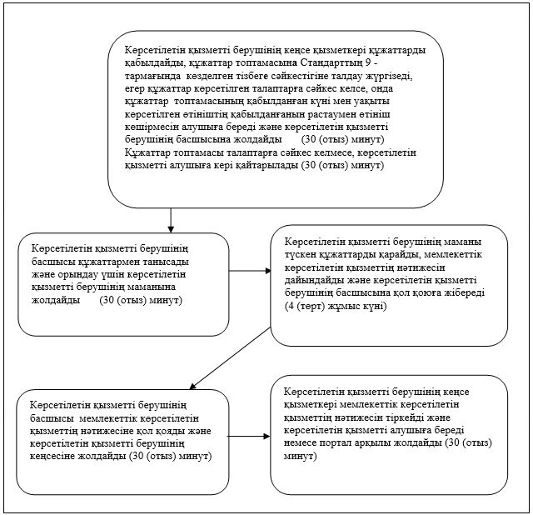
"Орман ресурстары, сауықтыру, рекреациялық, тарихи-мәдени, туристік және спорттық мақсаттар; аңшылық шаруашылығының мұқтаждықтары; жанама орман пайдалану үшін ұзақ мерзімді орман пайдалануға берілген мемлекеттік орман қоры жерлерінде учаскелерді құрылыс обьектілерін салуға пайдалануға рұқсат беру" мемлекеттік көрсетілетін қызмет регламентіне 2-қосымша
"Орман ресурстары, сауықтыру, рекреациялық, тарихи-мәдени, туристік және спорттық мақсаттар; аңшылық шаруашылығының мұқтаждықтары; жанама орман пайдалану үшін ұзақ мерзімді орман пайдалануға берілген мемлекеттік орман қоры жерлерінде учаскелерді құрылыс обьектілерін салуға пайдалануға рұқсат беру" мемлекеттік көрсетілетін қызметтің бизнес-процестерінің анықтамалығы
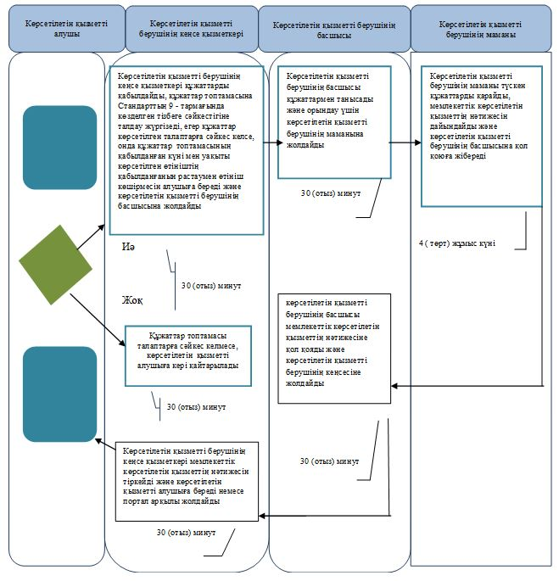

"Орман ресурстары, сауықтыру, рекреациялық,тарихи-мәдени, туристік және спорттық мақсаттар;аңшылық шаруашылығының мұқтаждықтары; жанама орман пайдалану үшін ұзақ мерзімді орман пайдалануға берілген мемлекеттік орман қоры жерлерінде учаскелерді құрылыс обьектілерін салуға пайдалануға рұқсат беру" мемлекеттік көрсетілетін қызмет регламентіне 3-қосымша
Портал арқылы мемлекеттік қызмет көрсету кезіндегі функционалдық өзара іс-қимылдың диаграммасы

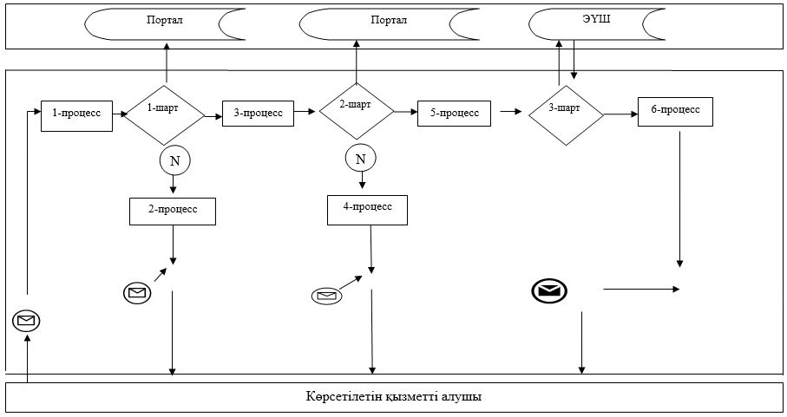

Кесте. Шартты белгілер

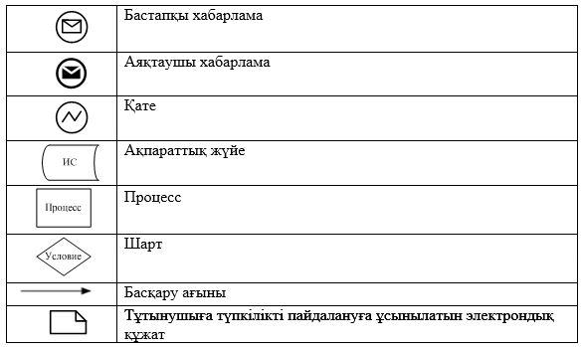

Атырау облысы әкімдігінің 2015 жылғы "26" маусымдағы № 194 қаулысына 3 - қосымша
Атырау облысы әкімдігінің 2015 жылғы "26" маусымдағы № 194 қаулысымен бекітілген
"Мемлекеттік орман қоры учаскелерінде ұзақ мерзімді орман пайдалану шартын мемлекеттік тіркеу" мемлекеттік көрсетілетін қызмет регламенті
1. Жалпы ережелер
1. "Мемлекеттік орман қоры учаскелерінде ұзақ мерзімді орман пайдалану шартын мемлекеттік тіркеу" мемлекеттік көрсетілетін қызметті (бұдан әрі-мемлекеттік көрсетілетін қызмет) облыстың жергілікті атқарушы органы - "Атырау облысы Табиғи ресурстар және табиғат пайдалануды реттеу басқармасы" мемлекеттік мекемесі (бұдан әрі – көрсетілетін қызметті беруші) көрсетеді.
Өтініштерді қабылдау және мемлекеттік қызмет көрсету нәтижесін беру:
1) көрсетілетін қызметті берушінің кеңсесі;
2) www.egov.kz, www.elicense.kz "электрондық үкімет" веб-порталы арқылы жүзеге асырылады.
2. Мемлекеттік қызметті көрсету нысаны: электрондық (ішінара автоматтандырылған) немесе қағаз түрінде.
3. Мемлекеттік қызметті көрсету нәтижесі – мемлекеттік орман қоры учаскелерінде ұзақ мерзімді орман пайдалану шартын мемлекеттік тіркеу.
Мемлекеттік қызметті көрсету нәтижесін беру нысаны: электрондық.
Порталда мемлекеттік қызмет көрсету нәтижесі шартта мөр басу үшін орын мен күні көрсетіліп, көрсетілетін қызметті берушінің уәкілетті тұлғасының электрондық цифрлық қолтаңбасы (бұдан әрі – ЭЦҚ) қойылған мемлекеттік орман қоры учаскелерінде ұзақ мерзімді орман пайдалану шартын мемлекеттік тіркеу туралы хабарлама нысанында қызметті алушының "жеке кабинетіне" жіберіледі.
Көрсетілетін қызметті алушы мемлекеттік қызмет көрсету нәтижесін алуға қағаз түрінде жүгінген жағдайда мемлекеттік қызмет көрсету нәтижесі электрондық нысанда ресімделеді, қағазға басылады және көрсетілетін қызметті берушінің уәкілетті тұлғасының мөрімен және қолтаңбасымен куәландырылады.
2. Мемлекеттік қызмет көрсету процесінде көрсетілетін қызметті берушінің құрылымдық бөлімшелерінің (қызметкерлерінің) іс-қимылдар тәртібін сипаттау
4. Мемлекеттік қызметті көрсету бойынша рәсімдердің (іс-қимылдың) басталуына Қазақстан Республикасы Ауыл шаруашылығы министрінің 2015 жылғы 6 мамырдағы № 18-1/415 "Орман шаруашылығы және ерекше қорғалатын табиғи аумақтар саласындағы мемлекеттік көрсетілетін қызмет стандарттарын бекіту туралы" бұйрығымен бекітілген "Мемлекеттік орман қоры учаскелерінде ұзақ мерзімді орман пайдалану шартын мемлекеттік тіркеу" мемлекеттік көрсетілетін қызмет стандартының (бұдан әрі – Стандарт) қосымшасына сәйкес нысан бойынша шартты мемлекеттік тіркеу туралы өтініш негіз болып табылады.
5. Мемлекеттік қызмет көрсету процесінің құрамына кіретін әрбір рәсімнің (іс-қимылдың) мазмұны, оның орындалу ұзақтығы:
1) көрсетілетін қызметті берушінің кеңсе қызметкері құжаттарды қабылдайды, құжаттар топтамасын Стандарттың 9 - тармағында көзделген тізбеге сәйкестігіне талдау жүргізеді, егер құжаттар көрсетілген талаптарға сәйкес келсе, онда құжаттар топтамасының қабылданған күні мен уақыты көрсетілген өтініштің қабылданғанын растаумен өтініш көшірмесін көрсетілетін қызметті алушыға береді және көрсетілетін қызметті берушінің басшысына жолдайды (30 (отыз) минут).
Құжаттар топтамасы талаптарға сәйкес келмесе, көрсетілетін қызметті алушыға кері қайтарылады (30 (отыз) минут);
2) көрсетілетін қызметті берушінің басшысы құжаттармен танысады және орындау үшін көрсетілетін қызметті берушінің маманына жолдайды (10 (он) минут);
3) көрсетілетін қызметті берушінің маманы түскен құжаттарды қарайды, мемлекеттік көрсетілетін қызметтің нәтижесін дайындайды және көрсетілетін қызметті берушінің басшысына қол қоюға жібереді (4 (төрт) жұмыс күні);
4) көрсетілетін қызметті берушінің басшысы мемлекеттік көрсетілетін қызметтің нәтижесіне қол қояды және көрсетілетін қызметті берушінің кеңсесіне жолдайды (10 (он) минут);
5) көрсетілетін қызметті берушінің кеңсе қызметкері мемлекеттік көрсетілетін қызметтің нәтижесін тіркейді және көрсетілетін қызметті алушыға береді немесе портал арқылы жолдайды (10 (он) минут).
3. Мемлекеттік қызмет көрсету процесінде көрсетілетін қызметті берушінің құрылымдық бөлімшелерінің (қызметкерлерінің) өзара іс-қимылдар тәртібін сипаттау
6. Мемлекеттік қызмет көрсету процесіне қатысатын көрсетілетін қызметті берушінің құрылымдық бөлімшелерінің (қызметкерлерінің) тізбесі:
1) көрсетілетін қызметті берушінің кеңсе қызметкері;
2) көрсетілетін қызметті берушінің басшысы;
3) көрсетілетін қызметті берушінің маманы.
7. Әрбір рәсімнің (іс-қимылдың) ұзақтығын көрсете отырып, құрылымдық бөлімшелер (қызметкерлер) арасындағы рәсімдердің (іс-қимылдардың) реттілігінің сипаттамасы осы регламенттің 1- қосымшасында және "Мемлекеттік орман қоры учаскелерінде ұзақ мерзімді орман пайдалану шартын мемлекеттік тіркеу" мемлекеттік қызмет көрсетудің бизнес-процестерінің анықтамалығы 2- қосымшасында келтірілген.
4. Халыққа қызмет көрсету орталығымен және (немесе) өзге де қызмет берушілермен өзара іс-қимыл тәртібін, сондай-ақ мемлекеттік қызмет көрсету процесінде ақпараттық жүйелерді қолдану тәртібін сипаттау
8. Портал арқылы қадамдық іс-қимылдар мен шешімдер (мемлекеттік қызмет көрсету кезіндегі функционалдық өзара іс-қимылдың диаграммасы осы регламенттің 3-қосымшасында келтірілген):
1) көрсетілетін қызметті алушы жеке сәйкестендіру нөмірінің (бұдан әрі-ЖСН) және бизнес сәйкестендіру нөмірінің (бұдан әрі - БСН) және парольдің көмегімен порталда тіркеуді жүзеге асырады (порталда тіркелмеген қызмет алушылар үшін жүзеге асырылады);
2) 1 - процесс – көрсетілетін қызметті алушының мемлекеттік көрсетілетін қызметті алу үшін порталда ЖСН/БСН мен паролін енгізуі (авторландыру үдерісі);
3) 1 - шарт – порталда тіркелген көрсетілетін қызметті алушы туралы мәліметтердің түпнұсқалығын ЖСН/БСН және пароль арқылы тексеру;
4) 2 - процесс – порталдың көрсетілетін қызметті алушының мәліметтеріндегі бұзушылықтарға байланысты авторландырудан бас тарту туралы хабарлама қалыптастыруы;
5) 3 - процесс – көрсетілетін қызметті алушының осы регламентте көрсетілген мемлекеттік көрсетілетін қызметті таңдауы, экранға мемлекеттік қызметті көрсету үшін сұрау салу нысанын шығару және көрсетілетін қызметті алушының нысанды оның құрылымы мен форматтық талаптарын ескерумен толтыруы (мәліметтерді енгізу), сұрау салу нысанына Стандарттың 9-тармағында көрсетілген құжаттардың қажетті көшірмелерін электрондық түрде бекіту, сондай-ақ көрсетілетін қызметті алушының сұрау салуды куәландыру (қол қою) үшін ЭЦҚ тіркеу куәлігін таңдауы.
6) 2 - шарт – порталда ЭЦҚ тіркеу куәлігінің қолданылу мерзімін және кері қайтарылған (жойылған) тіркеу куәліктерінің тізімінде болмауын, сондай-ақ сәйкестендіру мәліметтерінің (сұраныста көрсетілген ЖСН/БСН мен ЭЦҚ тіркеу куәлігінде көрсетілген ЖСН/БСН арасындағы) сәйкестігін тексеру;
7) 4 - процесс – көрсетілетін қызметті алушының ЭЦҚ түпнұсқалығының расталмауымен байланысты сұрау салынып отырған қызметті көрсетуден бас тарту туралы хабарламаны қалыптастыру;
8) 5 - процесс – көрсетілетін қызметті алушының ЭЦҚ арқылы мемлекеттік қызметті көрсетуге арналған сұрау салуын куәландыру және "электрондық үкімет" шлюзіне (бұдан әрі –ЭҮШ) электрондық құжатты (сұрау салуды) жіберу;
9) 3 - шарт – көрсетілетін қызметті берушінің көрсетілетін қызметті алушы ұсынған Стандарттың 9-тармағында көрсетілген құжаттардың сәйкестігін тексеруі (өңдеуі);
10) 6 - процесс – көрсетілетін қызметті алушының портал қалыптастырған көрсетілетін қызмет нәтижесін (электрондық құжат нысанындағы анықтама) алуы. Электрондық құжат көрсетілетін қызметті берушінің қызметкерінің ЭЦҚ пайдаланып қалыптастырылады.
"Мемлекеттік орман қоры учаскелерінде ұзақ мерзімді орман пайдалану шартын мемлекеттік тіркеу" мемлекеттік көрсетілетін қызмет регламентіне 1-қосымша
Әрбір рәсімнің (іс-қимылдың) ұзақтығын көрсете отырып, құрылымдық бөлімшелер (қызметкерлер) арасындағы рәсімдердің (іс-қимылдардың) реттілігінің сипаттамасы

"Мемлекеттік орман қоры учаскелерінде ұзақ мерзімді орман пайдалану шартын мемлекеттік тіркеу" мемлекеттік көрсетілетін қызмет регламентіне 2-қосымша
"Мемлекеттік орман қоры учаскелерінде ұзақ мерзімді орман пайдалану шартын мемлекеттік тіркеу" мемлекеттік көрсетілетін қызметтің бизнес-процестерінің анықтамалығы
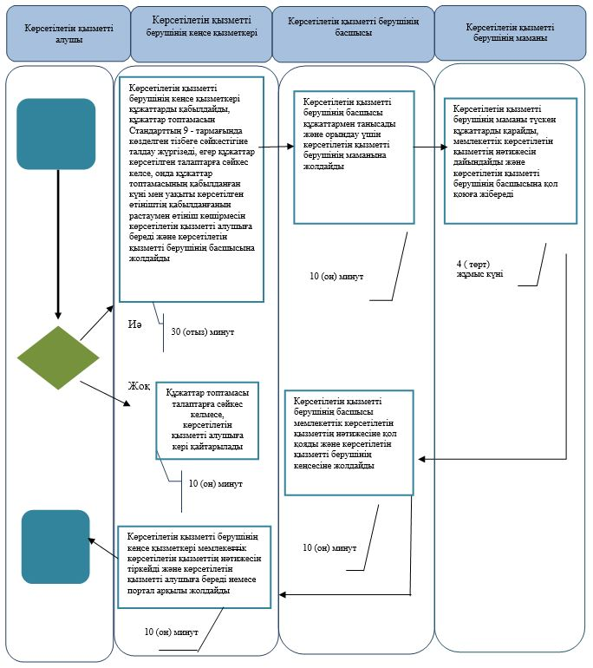
"Мемлекеттік орман қоры учаскелерінде ұзақ мерзімді орман пайдалану шартын
мемлекеттік тіркеу" мемлекеттік көрсетілетін қызмет регламентіне 3-қосымша
Портал арқылы мемлекеттік қызмет көрсету кезіндегі функционалдық өзара іс-қимылдың диаграммасы

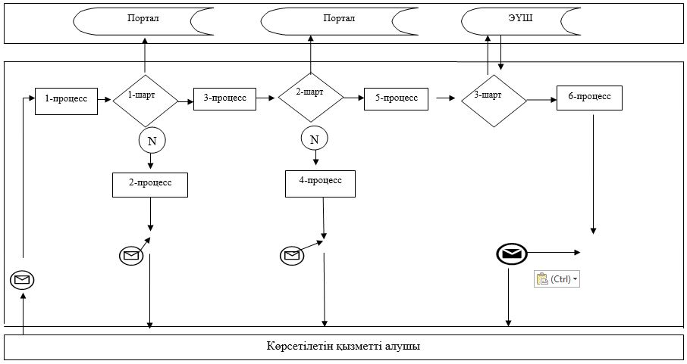

Кесте. Шартты белгілер

Атырау облысы әкімдігінің 2015 жылғы "26" маусымдағы № 194 қаулысына 4-қосымша
Атырау облысы әкімдігінің 2015 жылғы "26" маусымдағы № 194 қаулысымен бекітілген
"Облыстың жергілікті атқарушы органдарының жануарлар дүниесін пайдаланушыларға аңшылық алқаптар мен балық шаруашылығы су айдындарын және (немесе) учаскелерін бекітіп беру мен аңшылық және балық шаруашылықтарының қажеттіліктері үшін сервитуттарды белгілеу жөнінде шешімдер қабылдауы" мемлекеттік көрсетілетін қызмет регламенті
Ескерту. 4-қосымша жаңа редакцияда - Атырау облысы әкімдігінің 16.10. 2019 № 237 (алғашқы ресми жарияланған күнінен кейін күнтізбелік он күн өткен соң қолданысқа енгізіледі) қаулысымен.
1. Жалпы ережелер
1. "Облыстың жергілікті атқарушы органдарының жануарлар дүниесін пайдаланушыларға аңшылық алқаптар мен балық шаруашылығы су айдындарын және (немесе) учаскелерін бекітіп беру мен аңшылық және балық шаруашылықтарының қажеттіліктері үшін сервитуттарды белгілеу жөнінде шешімдер қабылдауы" мемлекеттік көрсетілетін қызметін (бұдан әрі-мемлекеттік көрсетілетін қызмет) облыстың жергілікті атқарушы органы - "Атырау облысы Табиғи ресурстар және табиғат пайдалануды реттеу басқармасы" және "Атырау облысы Балық шаруашылығы басқармасы" мемлекеттік мекемелері, Атырау қаласы мен аудандардың жергілікті атқарушы органдары (бұдан әрі - көрсетілетін қызметті беруші) көрсетеді.
Өтініштерді қабылдау және мемлекеттік қызметті көрсету нәтижесін беру "Азаматтарға арналған үкімет" мемлекеттік корпорация (бұдан әрі – Мемлекеттік корпорация) арқылы жүзеге асырылады.
2. Мемлекеттік қызметті көрсету нысаны: қағаз түрінде.
3. Мемлекеттік қызметті көрсету нәтижесі – облыс әкімдігінің жануарлар дүниесін пайдаланушыларға аңшылық алқаптар мен балық шаруашылығы су айдындарын және (немесе) учаскелерін бекітіп беру мен аңшылық және балық шаруашылықтарының қажеттіліктері үшін сервитуттарды белгілеу жөніндегі қаулысының көшірмесі.
Мемлекеттік қызметті көрсету нәтижесін беру нысаны: қағаз түрінде.
2. Мемлекеттік қызмет көрсету процесінде көрсетілетін қызметті берушінің құрылымдық бөлімшелерінің (қызметкерлерінің) іс-қимылдар тәртібін сипаттау
4. Мемлекеттік көрсетілетін қызметті көрсету бойынша рәсімдердің (іс-қимылдың) басталуына Қазақстан Республикасы Ауыл шаруашылығы министрінің 2015 жылғы 30 сәуірдегі № 18-3/390 "Жануарлар дүниесі саласындағы мемлекеттік көрсетілетін қызмет стандарттарын бекіту туралы" бұйрығымен бекітілген "Облыстың жергілікті атқарушы органдарының жануарлар дүниесін пайдаланушыларға аңшылық алқаптар мен балық шаруашылығы су айдындарын және (немесе) учаскелерін бекітіп беру мен аңшылық және балық шаруашылықтарының қажеттіліктері үшін сервитуттарды белгілеу жөнінде шешімдер қабылдауы" мемлекеттік көрсетілетін қызмет стандартының (Нормативтік құқықтық актілерді мемлекеттік тіркеу тізілімінде № 11774 болып тіркелген) (бұдан әрі – Стандарт) 1-қосымшасына сәйкес нысандағы өтініш негіз болып табылады.
5. Мемлекеттік қызмет көрсету процесінің құрамына кіретін әрбір рәсімнің (іс-қимылдың ) мазмұны, оның орындалу ұзақтығы:
1) көрсетілетін қызметті берушінің кеңсе қызметкері 15 (он бес) минут ішінде Мемлекеттік корпорациядан келіп түскен құжаттарды тіркейді және көрсетілетін қызметті берушінің басшысына жолдайды;
2) көрсетілетін қызметті берушінің басшысы 1 (бір) сағат ішінде құжаттармен танысады және көрсетілетін қызметті берушінің маманына орындау үшін жолдайды;
3) көрсетілетін қызметті берушінің маманы 4 (төрт) жұмыс күні ішінде келіп түскен құжаттарды қарайды, мемлекеттік көрсетілетін қызмет нәтижесін дайындайды және көрсетілетін қызметті берушінің басшысына қол қоюға жолдайды;
4) көрсетілетін қызметті берушінің басшысы 30 (отыз) минут ішінде мемлекеттік көрсетілетін қызмет нәтижесіне қол қояды және көрсетілетін қызметті берушінің кеңсе қызметкеріне жолдайды;
5) көрсетілетін қызметті берушінің кеңсе қызметкері 1 (бір) сағат ішінде мемлекеттік көрсетілетін қызмет нәтижесін тіркейді және шабарман арқылы Мемлекеттік корпорацияға жолдайды.
3. Мемлекеттік қызмет көрсету процесінде көрсетілетін қызметті берушінің құрылымдық бөлімшелерінің (қызметкерлерінің) өзара іс-қимыл тәртібін сипаттау
6. Мемлекеттік қызмет көрсету процесіне қатысатын көрсетілетін қызметті берушінің құрылымдық бөлімшелерінің (қызметкерлерінің) тізбесі:
1) көрсетілетін қызметті берушінің кеңсе қызметкері;
2) көрсетілетін қызметті берушінің басшысы;
3) көрсетілетін қызметті берушінің маманы.
7. Мемлекеттік қызмет көрсету бойынша әрбір рәсімнің (іс-қимылдың) ұзақтығын көрсете отырып, көрсетілетін қызметті берушінің құрылымдық бөлімшелері (қызметкерлері) арасындағы рәсімдердің (іс-қимылдардың) реттілігінің сипаттамасы осы Регламенттің 1-қосымшасында келтірілген, "Облыстың жергілікті атқарушы органдарының жануарлар дүниесін пайдаланушыларға аңшылық алқаптар мен балық шаруашылығы су айдындарын және (немесе) учаскелерін бекітіп беру мен аңшылық және балық шаруашылықтарының қажеттіліктері үшін сервитуттарды белгілеу жөнінде шешімдер қабылдауы" мемлекеттік көрсетілетін қызметтің бизнес-процестерінің анықтамалығы осы Регламенттің 2-қосымшасында келтірілген.
4. Мемлекеттік қызмет көрсету процесінде Мемлекеттік корпорациямен және (немесе) өзге де көрсетілетін қызметті берушілермен өзара іс-қимыл жасау тәртібін, сондай-ақ ақпараттық жүйелерді пайдалану тәртібін сипаттау
8. Мемлекеттік корпорация арқылы мемлекеттік қызметті көрсету бойынша қадамдық әрекеттер мен шешімдер (Мемлекеттік корпорация арқылы мемлекеттік қызметті көрсету кезіндегі функционалдық өзара іс-қимылдың диаграммасы осы Регламенттің 3-қосымшасында келтірілген):
1) көрсетілетін қызметті алушы Мемлекеттік корпорация қызметкеріне "электрондық" кезек тәртібімен операциялық залда қажетті құжаттарды тапсырады (15 (он бес) минут ішінде).
Құжаттар Мемлекеттік корпорация арқылы қабылданған кезде көрсетілетін қызметті алушыға тиісті құжаттардың қабылданғаны туралы қолхат беріледі.
Көрсетілетін қызметті алушы Стандарттың 9-тармағында көзделген тізбеге сәйкес құжаттардың толық топтамасын ұсынбаған жағдайда, Мемлекеттік корпорацияның қызметкері Стандарттың 2-қосымшасына сәйкес нысан бойынша өтінішті қабылдаудан бас тарту туралы қолхат береді;
2) 1-процесс - мемлекеттік қызметті көрсету үшін Мемлекеттік корпорация қызметкерінің Мемлекеттік корпорацияның ықпалдастырылған ақпараттық жүйесінің автоматтандырылған жұмыс орнына (бұдан әрі – Мемлекеттік корпорацияның ЫАЖ АЖО) логинді және парольді енгізуі (авторландыру процесі) (3 (үш) минут ішінде);
3) 2-процесс - Мемлекеттік корпорация қызметкерінің мемлекеттік көрсетілетін қызметті таңдауы және мемлекеттік қызметті көрсетуге арналған сұрау салу нысанын экранға шығаруы және Мемлекеттік корпорация қызметкерінің көрсетілетін қызметті алушының, сондай-ақ көрсетілетін қызметті алушының сенімхаты бойынша өкілінің деректерін енгізуі (4 (төрт) минут ішінде);
4) 3-процесс – көрсетілетін қызметті алушының деректерін "электрондық үкімет" шлюзі (бұдан әрі - ЭҮШ) арқылы Жеке сәйкестендіру нөмірлерінің ұлттық тізіліміне (бұдан әрі- ЖСН ҰТ) көрсетілетін қызметті алушының деректері, сондай-ақ бірыңғай нотариалдық ақпараттық жүйеге (бұдан әрі - БНАЖ) көрсетілетін қызметті алушының сенімхаты бойынша өкілінің деректері туралы сұрау салуды жіберу (3 (үш) минут ішінде);
5) 1-шарт – ЖСН ҰТ-да көрсетілетін қызметті алушы деректерінің, БНАЖ-да сенімхат деректерінің болуын тексеру (3 (үш) минут ішінде);
6) 4-процесс – ЖСН ҰТ-да көрсетілетін қызметті алушы деректерінің, БНАЖ-да сенімхат деректерінің болмауына байланысты деректерді алу мүмкіндігінің болмауы туралы хабарламаны қалыптастыру (3 (үш) минут ішінде);
7) 5-процесс - Мемлекеттік корпорация қызметкерінің ЭЦҚ-сымен куәландырылған (қол қойылған) электрондық құжатты (көрсетілетін қызметті алушының сұрау салуын) ЭҮШ арқылы "электрондық үкімет" шлюзінің автоматтандырылған жұмыс орнына жолдау (бұдан әрі-ЭҮШ АЖО) (3 (үш) минут ішінде);
8) 6-процесс – көрсетілетін қызметті берушіден мемлекеттік көрсетілетін қызмет нәтижесін алу (3 (үш) минут ішінде);
9) 7-процесс - көрсетілетін қызметті алушыға мемлекеттік көрсетілетін қызмет нәтижесін беру (3 (үш) минут ішінде). Мемлекеттік корпорация нәтижені бір ай мерзім ішінде сақтауды қамтамасыз етеді, содан кейін оны әрі қарай сақтау үшін көрсетілетін қызметті берушіге жолдайды.
"Облыстың жергілікті атқарушы органдарының жануарлар дүниесін пайдаланушыларға аңшылық алқаптар мен балық шаруашылығы су айдындарын және (немесе) учаскелерін бекітіп беру мен аңшылық және балық шаруашылықтарының қажеттіліктері үшін сервитуттарды белгілеу жөнінде шешімдер қабылдауы" мемлекеттік көрсетілетін қызмет регламентіне 1 - қосымша
Әрбір рәсімнің (іс-қимылдың) ұзақтығын көрсете отырып, көрсетілетін қызметті берушінің құрылымдық бөлімшелері (қызметкерлері) арасындағы рәсімдердің (іс-қимылдардың) реттілігінің сипаттамасы

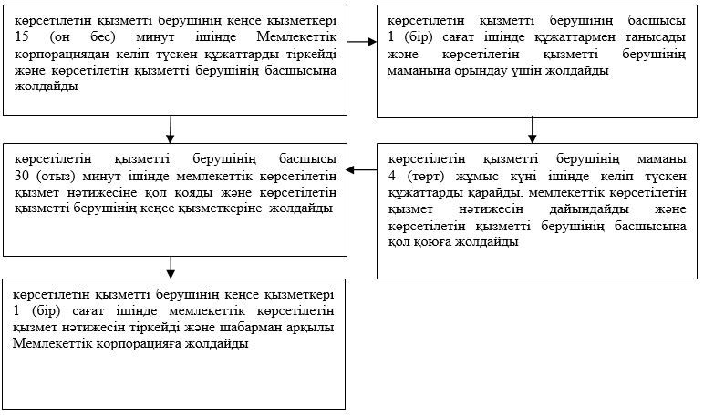

"Облыстың жергілікті атқарушы Органдарының жануарлар дүниесін пайдаланушыларға аңшылық алқаптар мен балық шаруашылығы су айдындарын және (немесе) учаскелерін бекітіп беру мен аңшылық және балық шаруашылықтарының қажеттіліктері үшін сервитуттарды белгілеу жөнінде шешімдер қабылдауы" мемлекеттік көрсетілетін қызмет регламентіне 2-қосымша
"Облыстың жергілікті атқарушы органдарының жануарлар дүниесін пайдаланушыларға аңшылық алқаптар мен балық шаруашылығы су айдындарын және (немесе) учаскелерін бекітіп беру мен аңшылық және балық шаруашылықтарының қажеттіліктері үшін сервитуттарды белгілеу жөнінде шешімдер қабылдауы" мемлекеттік қызмет көрсетудің бизнес-процестерінің анықтамалығы

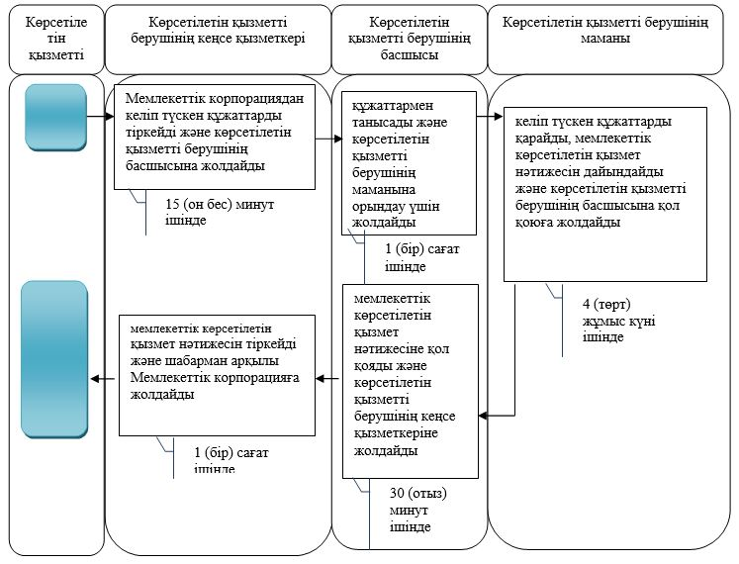

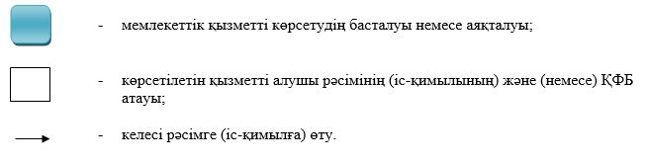

"Облыстың жергілікті атқарушы Органдарының жануарлар дүниесін пайдаланушыларға аңшылық алқаптар мен балық шаруашылығы су айдындарын және (немесе) учаскелерін бекітіп беру мен аңшылық және балық шаруашылықтарының қажеттіліктері үшін сервитуттарды белгілеу жөнінде шешімдер қабылдауы" мемлекеттік көрсетілетін қызмет регламентіне 3-қосымша
Мемлекеттік корпорация арқылы мемлекеттік қызметті көрсету кезіндегі функционалдық өзара іс-қимыл диаграммасы

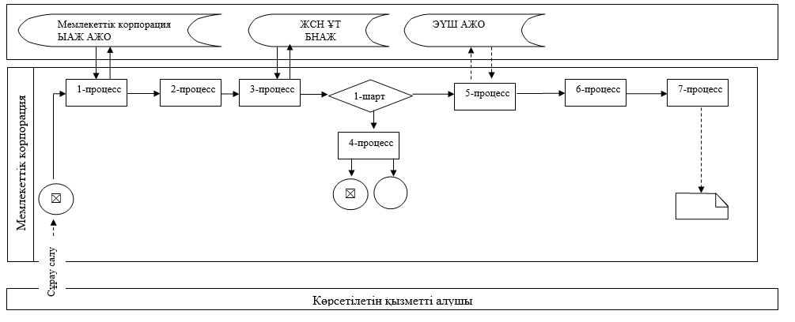

Кесте. Шартты белгілер

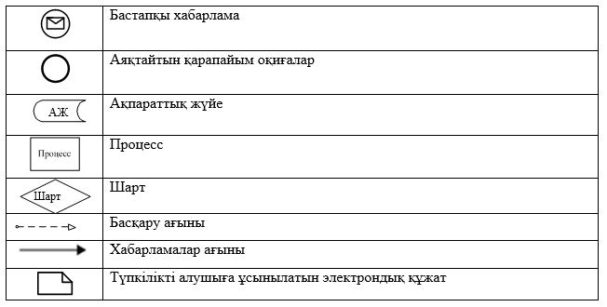

© 2012. Қазақстан Республикасы Әділет министрлігінің «Қазақстан Республикасының Заңнама және құқықтық ақпарат институты» ШЖҚ РМК

